**RÉF 713-10 (KFS) - Système de filtration piscine publique**

**Société : Chriwa**

**Secteur d'activité :** Constructeur de piscines

**Application :**

Des appareils sont nécessaires pour mesurer la quantité d'eau avant et après les filtres**.**

**Conditions de fonctionnement :**

Les appareils sont utilisés dans les piscines avec de l'eau.

Il n'y a pas de conditions difficiles**.**

**Problème : Aucun acier ne peut être utilisé. Seuls le plastique et l'inox sont autorisés. L'eau contient du chlore, donc l'acier se corroderait plus sévèrement.**

**Solution Kirchner :**

Débitmètres à clapet - KFS, anneau PVC, lectures locales uniquement.

**Maintenance :** les appareils sont sans maintenance

**Concurrents :** Heinrichs et MECON ou divers fabricants de MID (l'inconvénient est que les MID nécessitent une alimentation ou une connexion électrique).

**Statut actuel :**

Les appareils de ces systèmes sont généralement utilisés pendant plus de 15 ans sans aucun problème**.**

**Conclusion :** Le dispositif mécanique de KiTo est une très bonne solution, car le flux actionne l'affichage sans aucune énergie auxiliaire complémentaire

**___________________________________________________________________________**

**REF 713-10 (KFS)**

**Filteranlage öffentliches Schwimmbad**

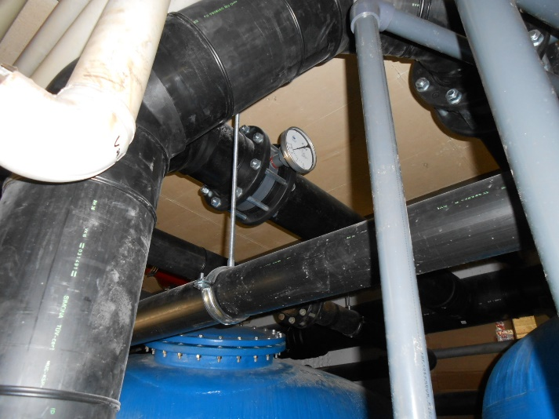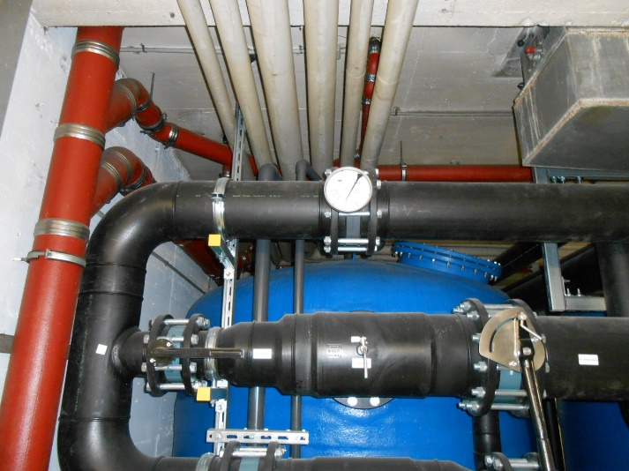

**Unternehmen:** Chriwa

**Branche:** Schwimmbadbauer

**Einsatzverfahren:** Was wird benötigt?   
Geräte werden benötigt um die Wassermengen vor und nach den Filtern zu messen.

**Betriebsbedingungen:** Wo werden die Geräte eingesetzt und was passiert dort?   
Die Geräte werden im Schwimmbad mit Wasser eingesetzt. Es gibt keine erschwerten Bedingungen.

**Problematik:** Etwaige Problematik: es darf kein Stahl eingesetzt werden. Erlaubt sind nur Kunststoff und Edelstahl. Das Wasser enthält Chlor, sodass Stahl stärker korrodieren würde.

**Kirchner-Lösung:** Welche Geräte werden eingesetzt?  
Klappendurchflussmessgeräte – KFS, PVC-Ring, nur lokale Anzeigen.

Startdatum: ./.

Wartung: Geräte sind wartungsfrei

Hinweise: ./.

**Mitbewerber:** Heinrichs und MECON oder verschiedene MID-Hersteller (Nachteil dabei ist, dass bei MID’s ein Strom- bzw. elektrischer Anschluss benötigt wird).

**Aktueller Stand:** Wie sieht es mit einer Lösung heutzutage aus?

In diesen Anlagen sind die Geräte meistens länger als 15 Jahre ohne Probleme im Einsatz.

**Fazit:** Mechanisches Gerät von KiTo ist eine sehr gute Lösung, da der Volumenstrom die Anzeige betätigt und somit keine Hilfsenergie benötigt wird.